2020年下半年试题三
阅读下列说明和UML图，回答问题1至问题3，将解答填入答题纸的对应栏内。
【说明】
某房产公司欲开发一个房产信息管理系统，其主要功能描述如下：
（1）公司销售的房产（Property）分为住宅（House）和公寓（Cando）两类。针对每套房产，系统存储房产证明、地址、建造年份、建筑面积，销售报价、房产照片以及销售状态（在售，售出，停售）等信息。对于住宅，还需存储楼层、公摊面积、是否有地下室等信息；对于公寓，还需存储是否有阳台等信息。
（2）公司雇佣了多名房产经纪（Agent），负责销售房产，系统中需要存储房产经纪的基本信息，包括：姓名、家庭住址、联系电话、受雇的起止时间等。一套房产同一时段仅由一名房产经纪负责销售，系统中会记录房产经纪负责每套房产的起始时间和终止时间。
（3）系统用户（User）包括房产经纪和系统管理员（Manager），用户需经过系统身份验证之后才能登录系统。房产经纪登录系统之后，可以录入负责销售的房产信息，也可以查询所负责的房产信息。房产经纪可以修改其负责的房产信息，但需要经过系统管理员的审批授权。
（4）系统管理员可以从系统中导出所有房产的信息列表，系统管理员定期将售出和停售的房产信息进行归档，若公司确定不再销售某套房产，系统管理员将该房产信息从系统中删除。
现采用面向对象方法开发该系统，得到如图3-1所示的用例图和图3-2所示的初始类图。
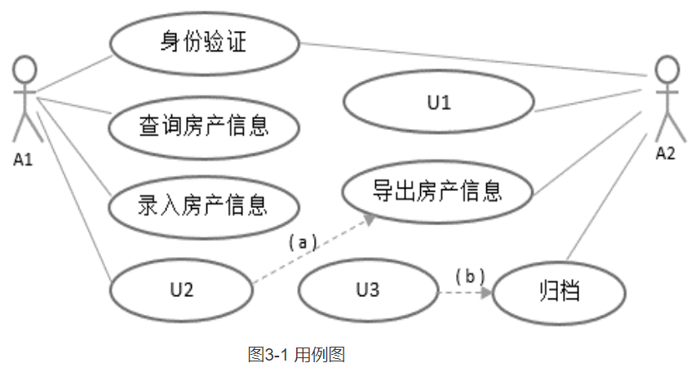
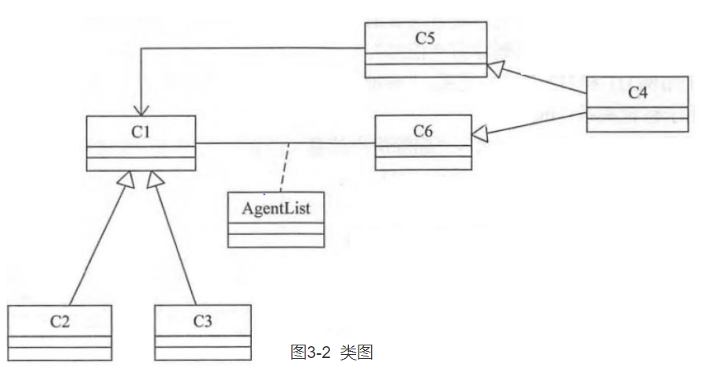

【问题1】（7分）
（1）根据说明中描述，分别给出图3-1中A1到A2所对应的参与者名称以及U1到U3所对应的用例名称。
（2）根据说明中描述，分别给图3-1中（a）和（b）用例之间的关系。

【问题2】（6分）
根据说明中描述，分别给图3-2中C1〜C6所对应的类名称。

【问题3】（2分）
图3-2中AgentList是一个英文名称，用来进一步阐述C1和C6之间的关系，根据说明中的描述，给出AgentList的主要属性。

解析在下一页！

视频解析P18〜P19：https://www.bilibili.com/video/BV11Z4y1z7Uc?p=18

文字解析：下方

【问题1】
A1：房产经纪 A2：系统管理员
U1：审批授权 U2：修改房产信息 U3：删除房产信息
（a）：<<include>> （b）：<<extend>>

【问题2】
C1：Property C2：House C3：Cando
C4：User C5：Manager C6：Agent

【问题3】
AgentList的主要属性有：房产经纪负责该房产的起始时间和结束时间

